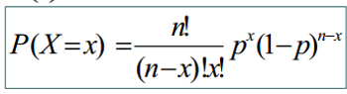
Lista de Exercícios – Distribuição de Probabilidade Binomial

1) Uma técnica cirúrgica é utilizada em sete pacientes. Você sabe que há uma chance de 70% de sucesso. Obtenha a probabilidade de que a cirurgia seja bem-sucedida para
a) exatamente cinco pacientes;
b) pelo menos cinco pacientes;
c) menos de cinco pacientes.

2) Você responde a um teste de múltipla escolha que consiste em cinco questões. Cada questão tem quatro respostas possíveis, da quais apenas uma é correta. Para completar o teste, você chuta aleatoriamente a resposta de cada questão. Obtenha a probabilidade de que
a) exatamente três respostas estejam corretas;
b) pelo menos três respostas estejam corretas;
c) menos que três respostas estejam corretas.

3) Vinte e dois por cento das pessoas que entrarão em férias dizem que seu plano principal é algum tipo de recreação ao ar livre. (Fonte: Tavel Industry Association) Você seleciona ao acaso dez pessoas que entrarão de férias e lhes pergunta o que pretendem fazer. Obtenha a probabilidade de que o número de pessoas que escolheram a recreação ao ar livre seja de
a) exatamente dois;
b) pelo menos dois;
c) menos de dois.

4) Acredita-se que 30% dos moradores das proximidades de uma grande indústria siderúrgica tem alergia aos poluentes lançados ao ar. Admitindo que este percentual de alérgicos é real (correto), calcule a probabilidade de que pelo menos 5 moradores tenham alergia entre 12 selecionados ao acaso.

5) Uma fábrica de automóveis anuncia que um tipo de carro por ela produzido tem apresentado um defeito nos freios com uma freqüência aproximadamente igual a 30%. Como se trata de um defeito grave, a fábrica solicita que os proprietários de carros desse tipo levem seus carros às revendedoras para que seja realizada uma inspeção e, caso necessário, a correção do defeito. Uma particular revendedora recebeu da fábrica 10 conjuntos de peças para consertar o defeito e apareceram 25 carros para serem inspecionados. Qual é a probabilidade que ela possa consertar todos os carros que apresentarem o defeito?

6) Suponha que 2/5 da população tenham sangue tipo 0+. Escolhidas aleatoriamente seis pessoas, qual a probabilidade de quatro delas terem sangue 0+?

7) Suponha que 10% da população seja de canhotos. Escolhidas 8 pessoas aleatoriamente, qual é a probabilidade de pelo menos a metade ser canhota?

8) Suponha que 45% dos Almeida no mundo sejam mulheres. De três Almeida escolhidos aleatoriamente, qual é a probabilidade de dois serem mulheres?

9) Qual é a probabilidade de dois dos próximos três presidentes do Brasil terem nascido em um domingo?

Nos exercícios de 10 e 12 construa a distribuição binomial, faça o gráfico usando histograma de frequência relativa, obtenha a média e o desvio padrão.

10) Um cada em cada 4 adultos afirma não ter problema de sono. Você seleciona 5 adultos ao acaso e pergunto se ele têm problemas de sono. (Fonte: Marist Institute for Public Opinion)

11) Cerca de 60% das pessoas que vivem nos EUA usam óculos prescritos. Você seleciona ao acaso quatro americanos e pergunta se eles usam óculos.

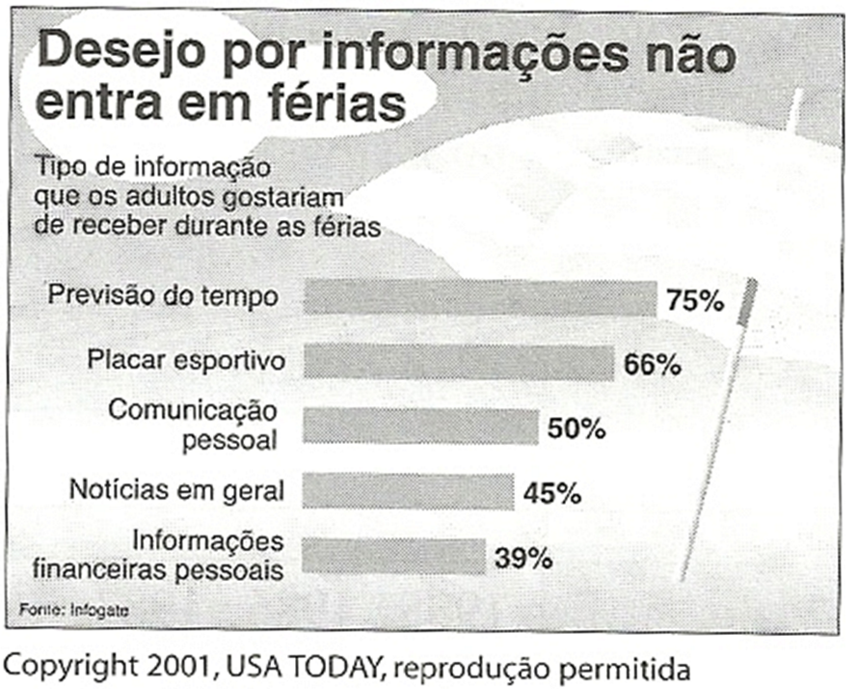
12) O gráfico mostra os resultados de uma sondagem entre adultos sobre o tipo de informação que eles gostariam de receber quando estão em férias. Você seleciona ao acaso seis pessoas que participaram do levantamento e pergunta a cada um deles qual tipo de informação que gostariam de receber durante as férias. O número de pessoas que gostariam de receber notícias em geral é representado pela variável aleatória x.

13) Com relação ao exercícios anteriores, determine:

a) A probabilidade de que exatamente duas pessoas irão responder notícias em geral.
b) A probabilidade de que exatamente 4 pessoas irão responder previsão do tempo.
c) A probabilidade de que mais de duas pessoas irão responder comunicação pessoal.

Respostas:

1. (a) 31,77% (b) 64,71% (c) 35,29%

2. (a) 8,79% (b) 10,35% (c) 89,65%

3. (a) 29,84% (b) 68,15% (c) 31,85%

4. 27,63%

5. 90,22%

6. 13,82%

7. 0,5%

8. 33,41%

9. 5,25%

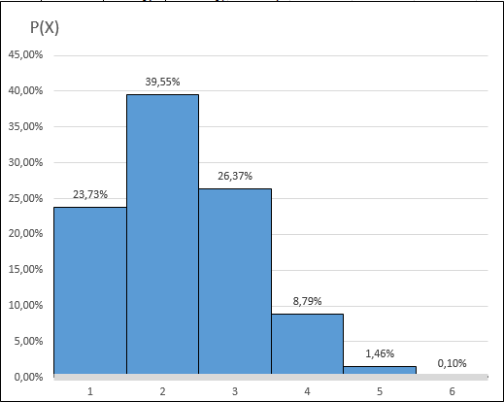
10.Média = 1,25
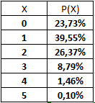
Desvio Padrão = 0,968246

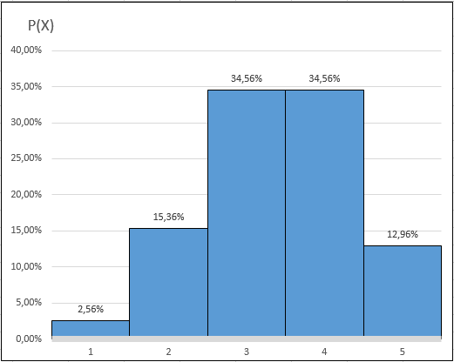
11.
Média = 2,4
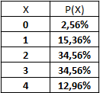
Desvio Padrão = 0,979796

12. Média = 2,7
Desvio Padrão = 1,218606
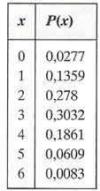
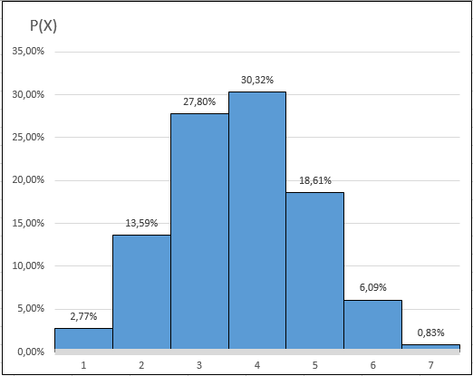

13. (a) 27,80% (b) 29,66% (c) 68,63%

